MTA MISKOLCI TERÜLETI  BIZOTTSÁGA | 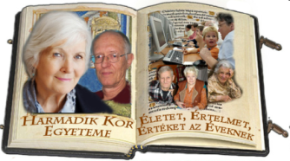 | 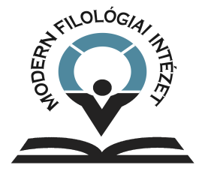 | 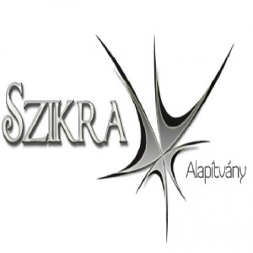

AZ MTA MISKOLCI TERÜLETI BIZOTTSÁGÁNAK TÁRSADALOM- ÉS HUMÁNTUDOMÁNYI GERONTOLÓGIA MUNKABIZOTTSÁGA,

A HARMADIK KOR EGYETEME MISKOLC ALAPÍTVÁNY,

A MISKOLCI EGYETEM BTK MFI NYELV ÉS KOMMUNIKÁCIÓ KUTATÓCSOPORTJA, valamint

A SZIKRA ALAPÍTVÁNY

tisztelettel meghívja Önt

GERONTOLÓGIA KÉPZÉSEK LÉTESÍTÉSE A MISKOLCI EGYETEMEN

című kerekasztal beszélgetésre.

A kerekasztal beszélgetés időpontja:
2020. február 7. (péntek) 9.00

Helyszín:
MTA MAB Székház
3530 Miskolc, Erzsébet tér 3.

SZERETETTEL VÁRJUK TISZTELT VENDÉGEINKET!

Prof. Dr. Hell Judit
a Társadalomelméleti Szakbizottság Elnöke
Prof. Dr. Dinya Zoltán
a Társadalom- és Humántudományi Gerontológia Munkabizottság elnöke
Dr. Dobos László
a Társadalom- és Humántudományi Gerontológia Munkabizottság titkára

PROGRAM

IDŐPONT | KEREKASZTAL BESZÉLGETÉS
2020.  február 7. (péntek)  9.00 | Téma:  Geronto-pszichopedagógia szak létesítésének kezdeményezése a Miskolci Egyetem BTK-án  Előzmény: a 2018. évi gerontológiai képzési csomag vonatkozó részei  Felkért előadók:  - Dr. Dobos László, jogász, gyógypedagógus (MTA MATB TH Gerontológia Munkabizottság titkára)  - Dr. Takács István, egyetemi docens (ME BTK Tanárképző Intézet, Gyógypedagógia Tanszék)  Moderátor:  Dr. Dobos László, THG Munkabizottság titkára  Helyszín:  MAB Székház, Miskolc, Deák-terem

A rendezvényen való részvétel ingyenes, de regisztrációhoz kötött.
Kérjük, hogy részvételi szándékát szíveskedjék nevének, munkahelyének és munkakörének megadásával az alábbi e-mail címen jelezni: mab.gerontologiamiskolc@gmail.com

Jelentkezéséi határidő: 2020. január 27. (hétfő)

Minden érdeklődőt szeretettel várunk rendezvényünkre!

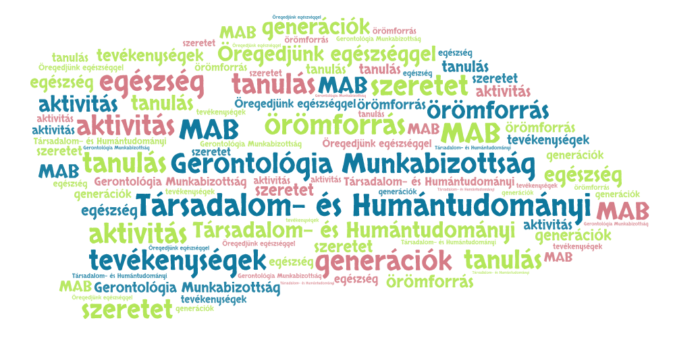 | 